Ejercicios Tema 2: Ficheros

2.3 – LA CLASE FILE EN JAVA

a) Modifica el programa anterior para que muestre más información acerca de cada fichero y directorio, al menos el tamaño (si es un fichero), los permisos de los que se dispone sobre el fichero o directorio, y la fecha de última modificación. Los permisos hay que mostrarlos en el formato Linux (rwx ó r-x).
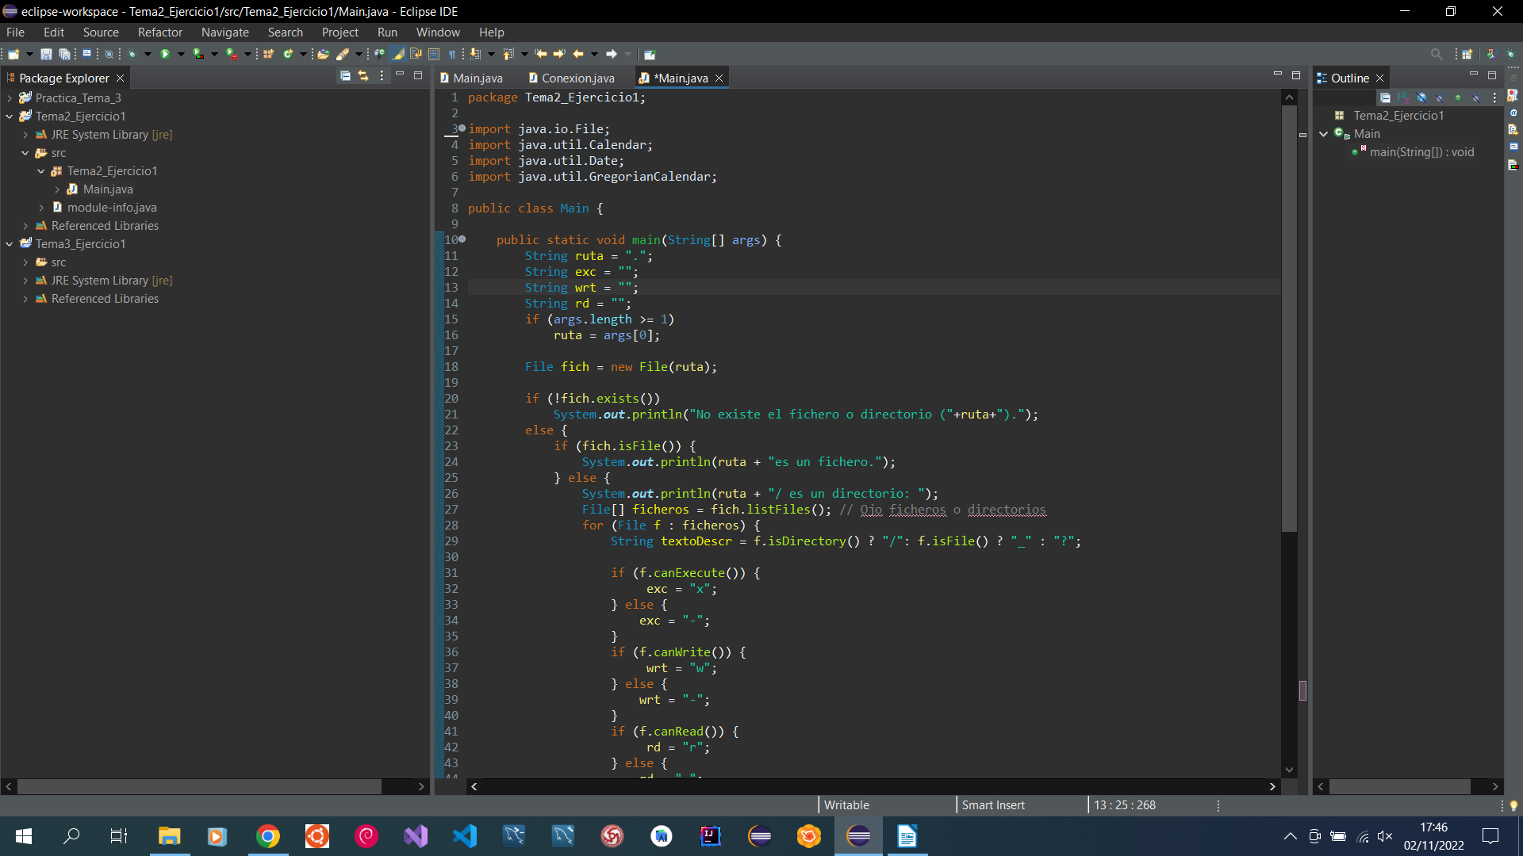
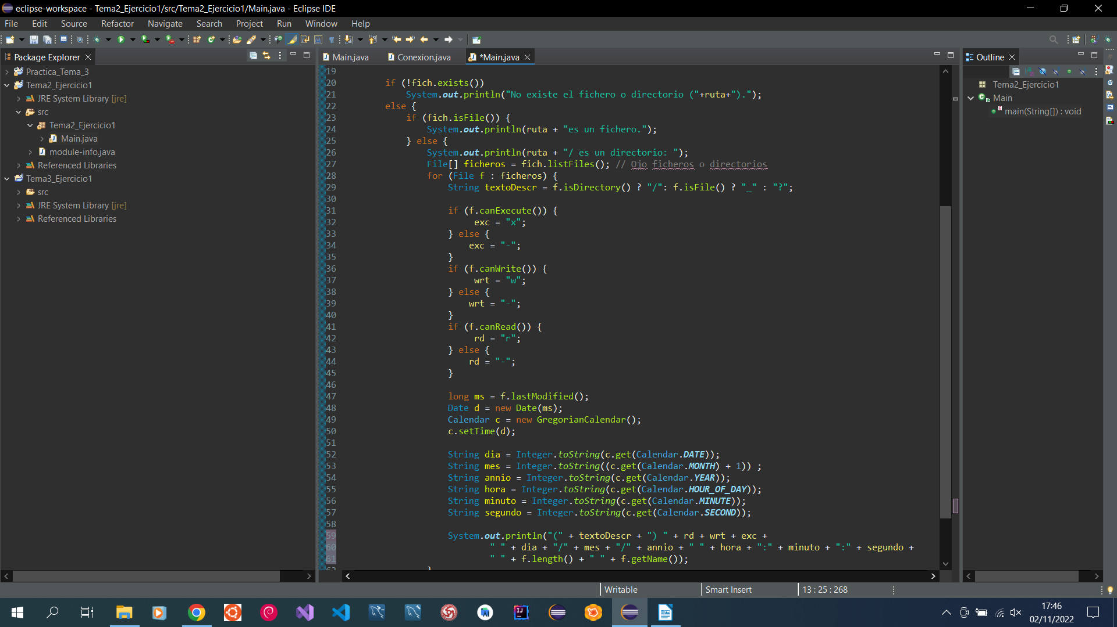
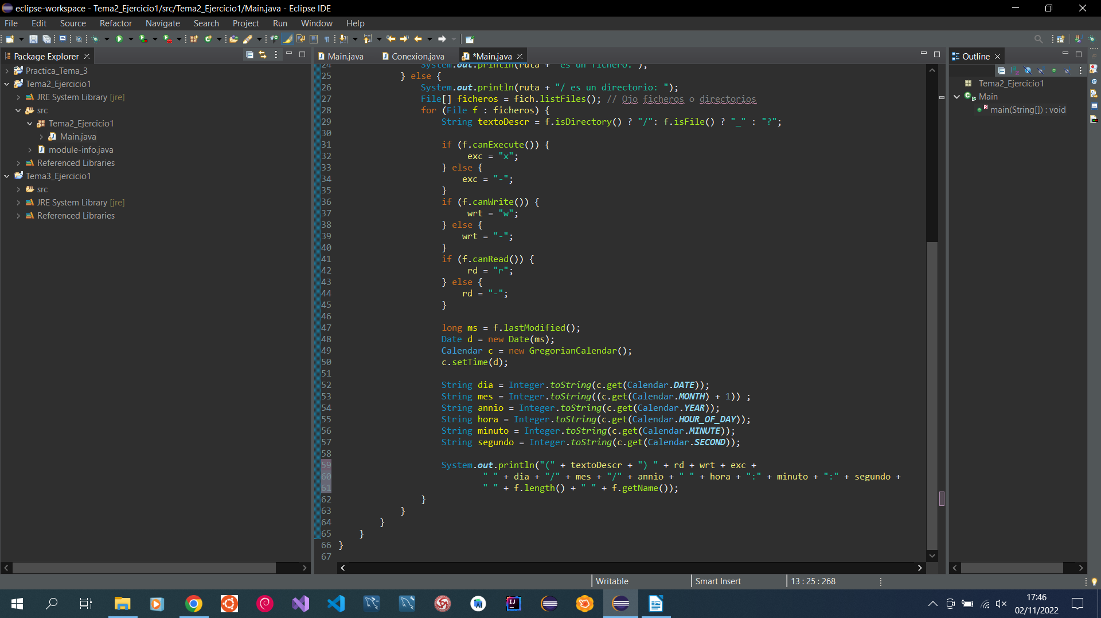

2.4 – GESTIÓN DE EXCEPCIONES EN JAVA

a) Crea un programa en Java que gestione excepciones de la siguiente forma: Crea un array y asigna a un elemento el valor -3. Comprueba la excepción generada y usa un bloque try-catch para controlar el error.

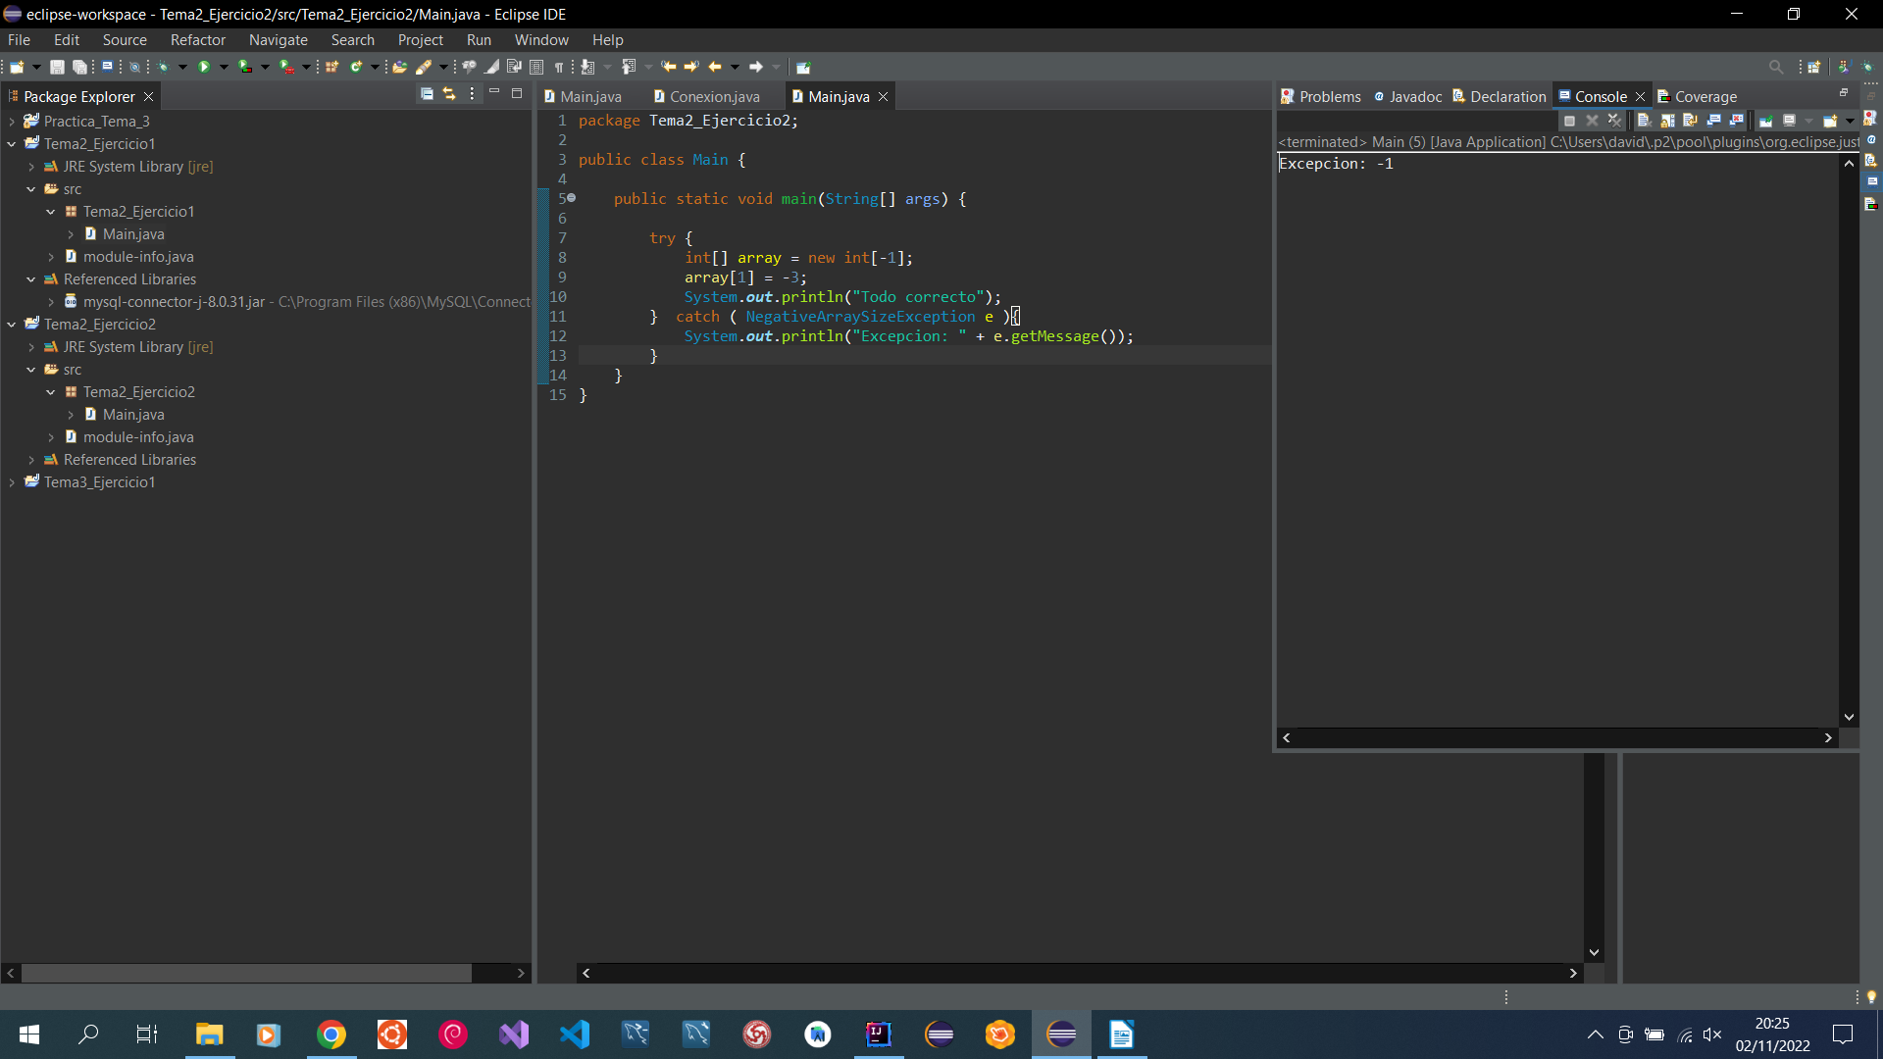

b) Modifica el programa añadiendo la creación de un entero y asignándole un valor de tipo carácter. Comprueba la nueva excepción y después incluye el bloque try-catch el control de la nueva excepción.

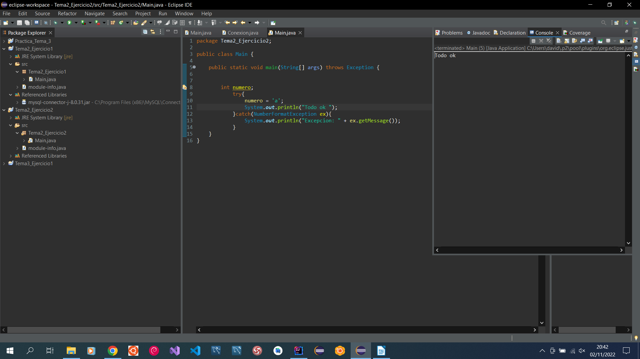
c) Modifica el programa para que haya o no excepción, se imprima siempre el texto “En Acceso a Datos, controlamos nuestro errores”.

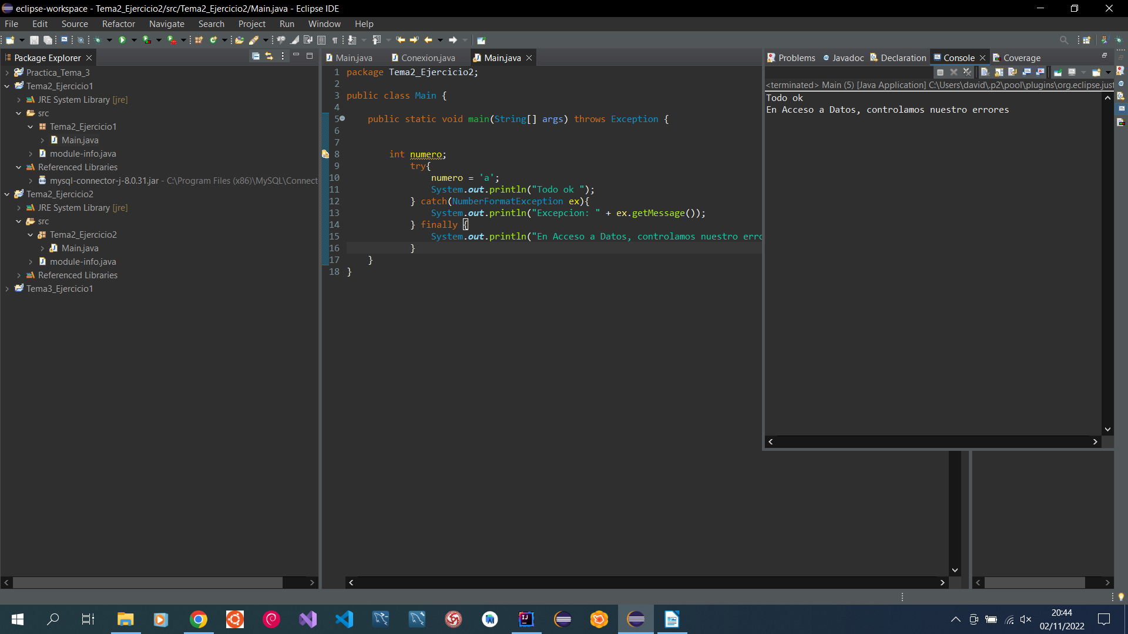
2.7 – ACCESO SECUENCIAL EN JAVA

a) Crea un programa que busque un texto dado en un fichero de texto, y que muestre para cada aparición la línea y la columna. Se recomienda leer el fichero línea a línea y, dentro de cada línea, buscar las apariciones del texto utilizando un método apropiado de la clase String. Se puede consultar la documentación de dicha clase en la API de Java (http://docs.Oracle.com/javase/8/docs/api).

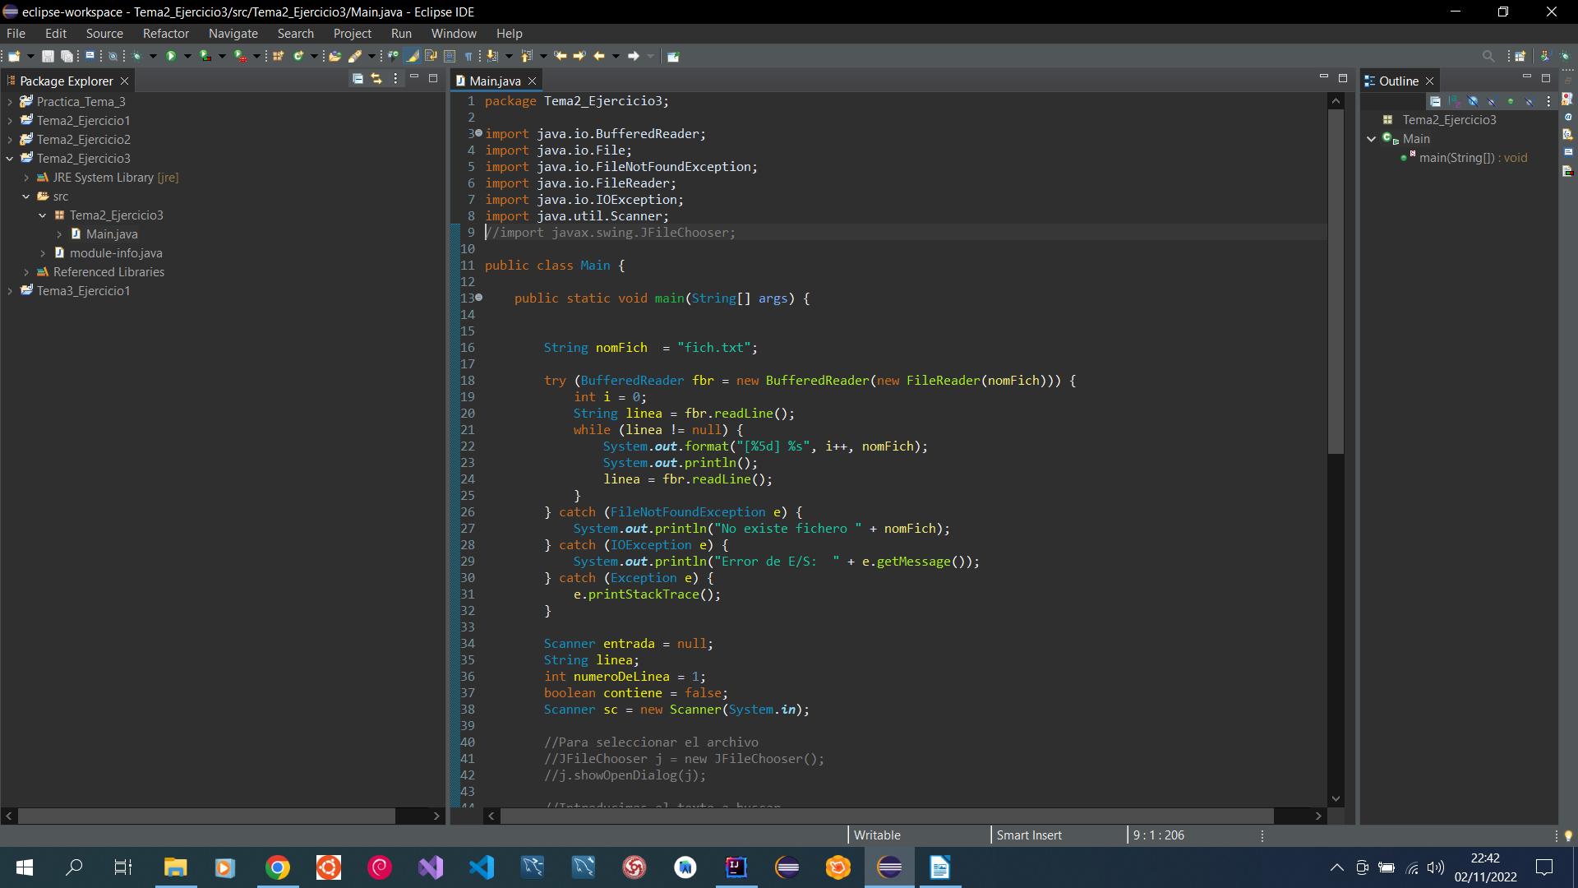
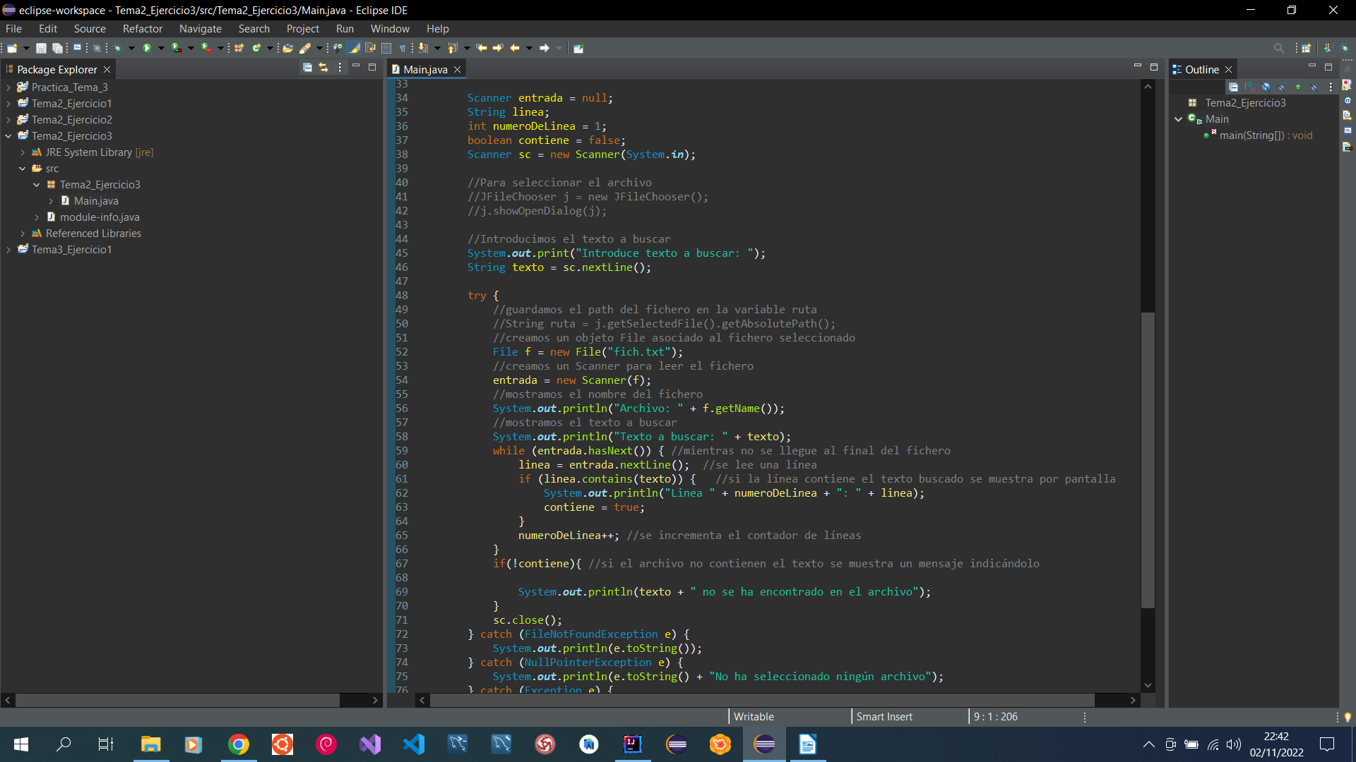
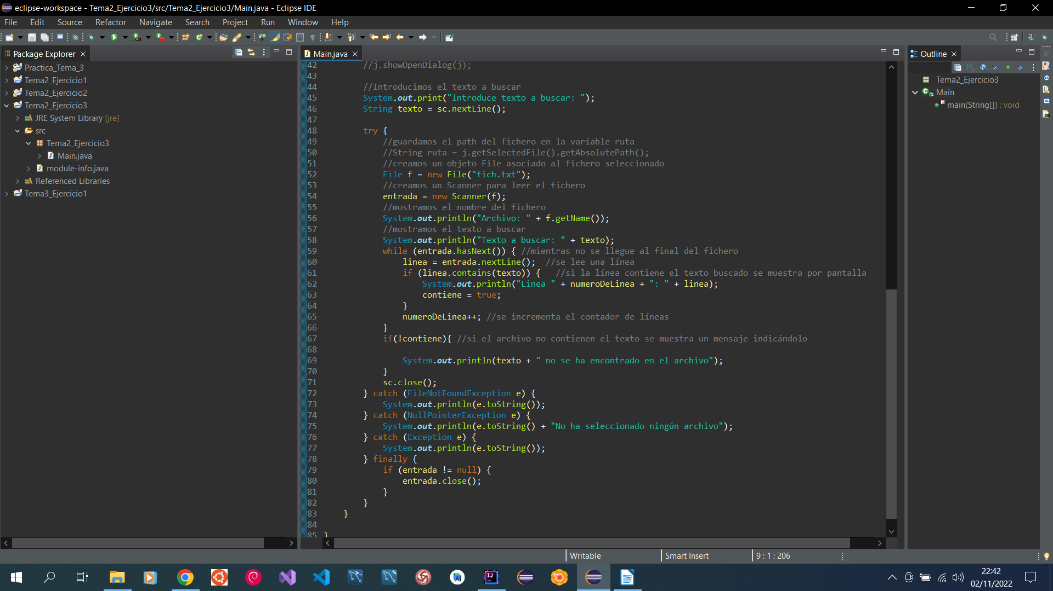
2.8 – ACCESO ALEATORIO EN JAVA

a) Crear un programa Java que realice la inserción de datos de empleados en un fichero aleatorio llamado “AleatorioEmple.dat”. El programa insertará 7 registros donde para cada empleado se insertarán los siguientes registros:

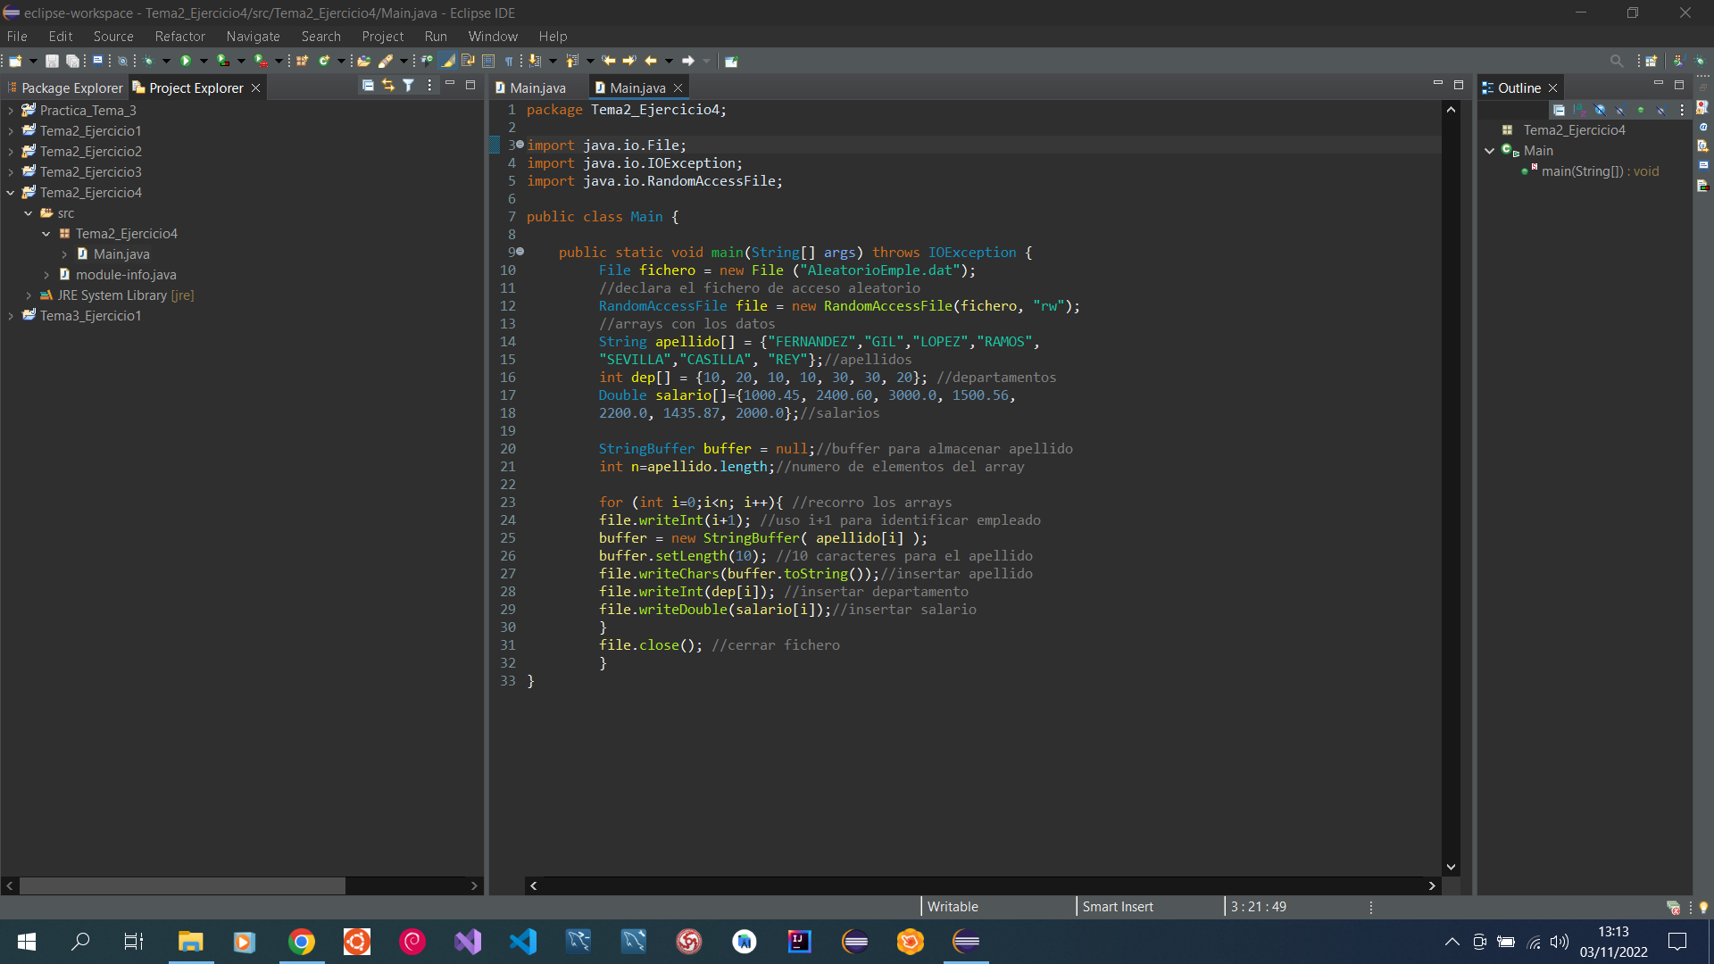

I. Un identificador (Int) que coincidirá con el índice +1 con el que se recorren los arrays. Apellido del empleado (String de 10 Caracteres).

II. Ejemplo: {"FERNANDEZ","GIL","LOPEZ","RAMOS","SEVILLA","CASILLA", "REY"}

III. Código de departamento (Int). Ejemplo: {10, 20, 10, 10, 30, 30, 20}

IV. Salario (Double). Ejemplo:{1000.45, 2400.60, 3000.0, 1500.56, 2200.0, 1435.87, 2000.0}

V. NOTA: El apellido debe tener/ocupar 10 caracteres. Utilizar la clase StringBuffer para almacenar el apellido.

b) Modificar el programa anterior para que lea y muestre los datos del fichero de la siguiente forma: i. ID: 1 Apellido: FERNÁNDEZ, Departamento: 10, Salario: 1000.45

